**IE LA SALLE DE CAMPOAMOR**

**GUIÍA-TALLER**

**GESTIÓN ACADÉMICA PEDAGÓGICA**

**N.º 4 PERÍODO: 3 AÑO: 2020**

**Grado: 9 ÁREA: Matemáticas. Asignatura: Geometría. Áreas Transversales: Tecnología, Lengua Castellana, Educación Artística**

**Elabora: Denys Palacios Palacios**

**TIEMPO: 1 Periodo de clase**

**COMPETENCIA** **Uso de representaciones geométricas para resolver y formular problemas en las matemáticas**

**PROPÓSITO: Identificar las relaciones entre los tipos de ángulos en la circunferencia para poder calcular los valores de unos en función de los valores de otros**

**TEMA**: **Ángulos en la circunferencia.**

**DEFINICION:** Un ángulo, respecto a una circunferencia, puede ser:

1. **Angulo central:** El ángulo central tiene su vértice en el centro de la circunferencia y sus lados son dos radios.

La medida de un arco es la de su ángulo central correspondiente.

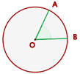

{\measuredangle AOB = \widehat{AB}}

1. **Angulo inscrito:** El ángulo inscrito tiene su vértice está en la circunferencia y sus lados son secantes a ella.

Mide la mitad del arco que abarca.

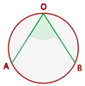

{\measuredangle AOB = \displaystyle\frac{1}{2}{\widehat{AB}}

1. **Angulo semi-inscrito:** El vértice de ángulo semi-inscrito está en la circunferencia, un lado secante y el otro tangente a ella.

Mide la mitad del arco que abarca.

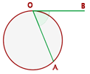

{\measuredangle AOB = \displaystyle\frac{1}{2}{\widehat{OA} }

1. **Angulo interior**: Su vértice es interior a la circunferencia y sus lados secantes a ella.

Mide la mitad de la suma de las medidas de los arcos que abarcan sus

lados y las prolongaciones de sus lados.

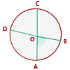

{\measuredangle AOB = \displaystyle\frac{1}{2}\left( {\widehat{AB} + \widehat{CD} \right) }

1. **Angulo exterior**: Su vértice es un punto exterior a la circunferencia y los lados de sus ángulos son secantes a ella.

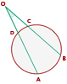

Su vértice es un punto exterior a la circunferencia y los lados de sus ángulos son uno tangente y otro secante a ella.

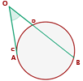

Su vértice es un punto exterior a la circunferencia y los lados de sus ángulos son tangentes a ella.



Mide la semidiferencia de los arcos.

{\measuredangle AOB = \displaystyle\frac{1}{2}\left( {\widehat{AB} - \widehat{CD}\right) }

**EJEMPLOS**

1. Si el arco AC = 100˚, hallar el valor del ángulo ABC

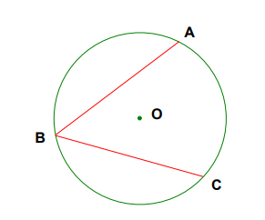

SOLUCION

$Como$**∢ ABC es inscrito, entonces**

**∢ ABC= $\frac{arcAB}{2}=\frac{100°}{2}=50°$**

1. Si el arco DC = 40˚ y el arco AE = 80˚, hallar el valor del ángulo ABE.

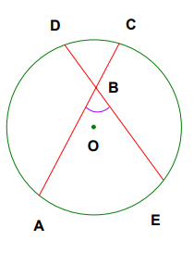

SOLUCION

Como **∢ ABE es interior, entonces:** **∢ ABC= $\frac{arcAE+arcDC}{}= \frac{100°+40°}{2}=\frac{140°}{2}=70°$**

1. Si el arco PQ = 10˚ y el ángulo QSP = 40˚, hallar el valor el valor del arco MN.

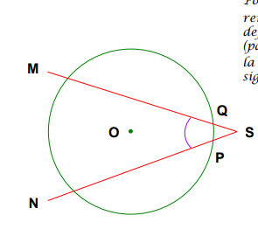

SOLUCION

Como **∢ PSQ es exterior, entonces:**

**∢ PSQ $=\frac{arcMN-arcQP}{2}=$**

$40°=\frac{arcMN-10°}{2}→2\left(40°\right)=arcMN-10° ∴ 80°+10°=arcMN=90°$

1. Si el ángulo AOB = 80˚, hallar el valor del ángulo ACB. 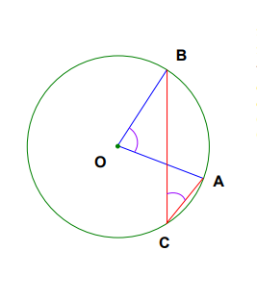

Como **∢ ACB es inscrito, entonces:** **∢ ACB $=\frac{arcAB}{2}=\frac{80°}{2}=40|$**

Como **∢ AOB es central, entonces**  Como **∢ AOB=arcAB=80°**

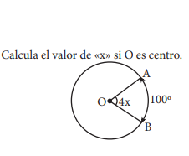

Como **∢ AOB es central, entonces** Como **∢ AOB=arcAB**

$4x=100° →x=\frac{100°}{4}=25°$

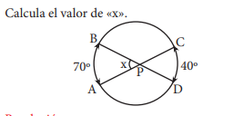

Como **∢x es interior, entonces**

$$x=\frac{arcAB+arcDC}{2}=\frac{70°+40°}{2}=\frac{110°}{2}=55°$$

1. Según los datos entregados en la circunferencia de centro O de la figura 3, ¿cuánto mide el ángulo α?

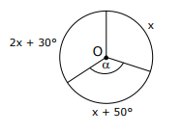

Como la grafica es una circunferencia entonces

$$x+x+50°+2x+30°=360°$$

$4x+80°=360°→4x=360°-80°$

$4x=280°→x=\frac{280°}{4}=70°$

Como $α es central , entonces α=x+50°=70°+50°=120°$

**CIBRGRAFIA.**

<https://www.portaleducativo.net/octavo-basico/758/angulos-de-la-circunferencia>

<https://www.youtube.com/watch?v=htIbCYFSyzk>

<https://www.dedibujo.net/angulos-circunferencia/>

<https://profefily.com/geometria-y-trigonometria/circunferencia/angulos-en-la-circunferencia/>

**EVALUACION**

Encuentra los valores de los ángulos en cada caso.

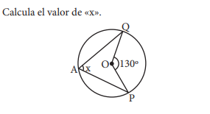

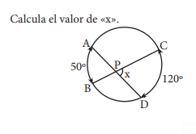

1. En la figura  y , ¿Cuánto mide el arco AB?

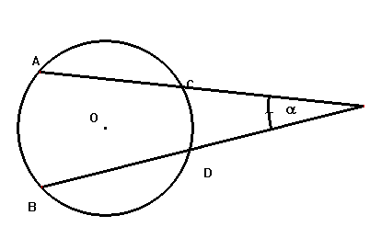

1. En la figura, AB es diámetro, si ángulo , entonces ángulo 

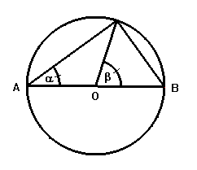

**Nota: La evaluación se puede realizar por parejas en el cuaderno, escribir el nombre de los integrantes y enviar un solo archivo al docente.**

**Plazo hasta el lunes de 07 de septiembre de 2020 a las 5:00 pm**